Sur un rorqual commun échoué à El-Amra (Sfax)
02/01/2021

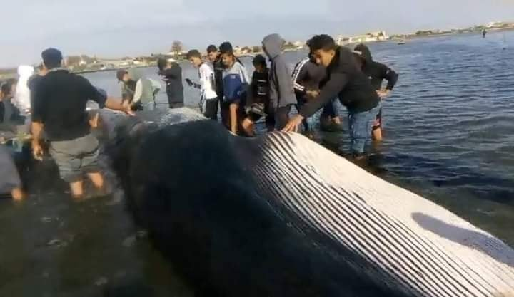

Sami Karaa
03/01/2021

Sur un rorqual commun échoué à El-Amra (Sfax)
02/01/2021

Des pêcheurs de Belyena(Délégation d’El Amra) ont informé la garde nationale maritime sur l’échouage d’un grand poisson l’après-midi du samedi 02/01/2021.
Suite à ces informations, des spécialistes de l’INSTM se sont rendus sur place avec des membres de la garde nationale maritime.
Arrivé sur place, vers le coucher du soleil, l’animal était encore sous l’eau. C’était un rorqual commun échoué mort sur sa face dorsale à une profondeur de 80 cm environ et qui présentait des blessures superficielles sur la peau (planche 1).
Le dimanche à midi, et à basse marée, il a été possible de faire des mensurations de l’animal ainsi que des prélèvements pour études génétiques. L’animal faisait 13,6 m de long et était de sexe femelle (Planche 1). Selon les pêcheurs consultés il était déjà mourant lors de sa découverte ; la cause de sa mort est très probablement un piégeage à faible profondeur.
Le rorqual commun Balaenoptera physalus (Linnaeus 1758) (Planche 1) est relativement commun en Méditerranée, il se trouve généralement, en été, dans les eaux profondes du large, à l’ouest et au centre de la méditerranée. En hiver, il semble se disperser vers le Sud, dans des zones de reproduction encore mal connues.
Selon Aissiet al., (2008), les rorquals communs suivent un schéma d'agrégation et de dispersion dans la Méditerranée: ils sont groupés dans le Nord-Ouest de la Méditerranée en été pour répondre à leurs besoins alimentaires, ils migrent en automne et au début de l'hiver pour atteindre le bassin oriental où ils sont regroupés jusqu'au printemps ; ces rorquals reviennent ensuite dans les hautes latitudes de la Méditerranée pour s’alimenter de nouveau.
Bien qu’il n’y ait pas de prospections systématiques dans les eaux tunisiennes, L’espèce a été signalée à plusieurs reprises et ce depuis le dix-neuvième siècle surtout en hiver et au printemps (Karaa et al., 2012).
L'identification de l'île de Lampedusa comme une aire d’alimentation hivernale pour le rorqual commun (Caneseet al., 2006) peut expliquer, en grande partie, l’échouage de ce mysticète dans les eaux tunisiennes. En effet, conduit par les courants marins, ce mysticète atteindrait les eaux tunisiennes à la recherche et à la poursuite de son alimentation.

Bibliographie :

AÏSSI M., CELONA A., COMPARETTO G., MANGANO R., WÜRTZ M. & A. MOULINS. 2008. Large-scaleseasonaldistribution of fin whales (Balaenopteraphysalus) in the Central MediterraneanSea. Journal of the Marine Biological Association of the United Kingdom, 88(6), 1253-1261.
CANESE S., CARDINALI A., FORTUNA C.M, GIUSTI M., LAURIANO G., SALVATI E. & S. GRECO. 2006.The first knownwinterfeedingground of fin whales (Balaenopteraphysalus) in the MediterraneanSea. Journal of the Marine Biological Association of the United Kingdom 86(5119): 1-5.
KARAA S., BRADAI M. N., JRIBI I., ATTIA EL HILI H. &A. BOUAIN, 2012.Status of cetaceans in Tunisia through analysis of stranding data from 1937 to 2009. Mammalia 76 (2012): 21–29.

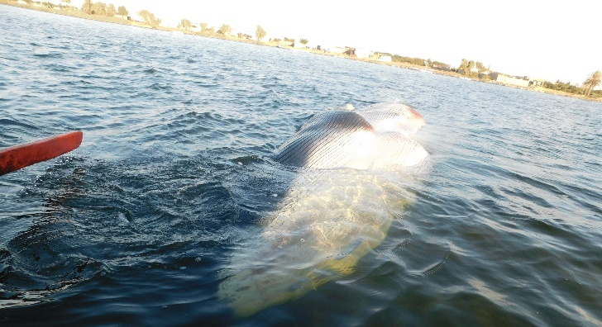
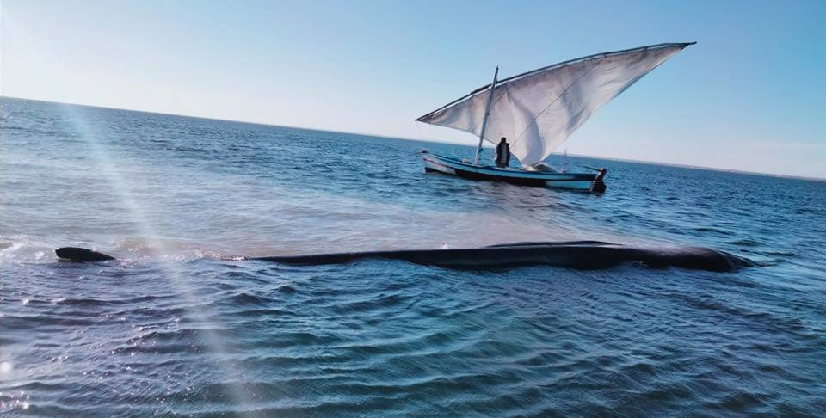
Planche 1 : Echouage d’un rorqual commun (02/01/2021)

b
a

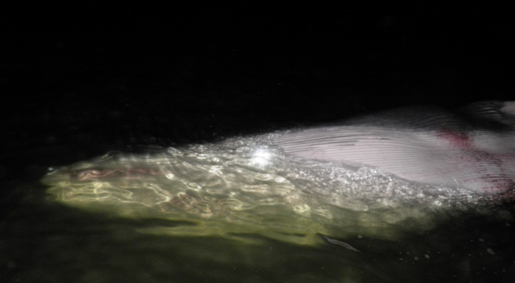
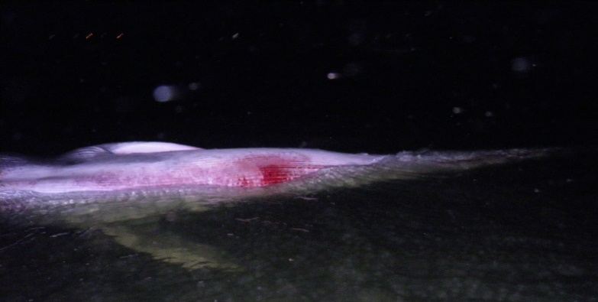

d
c

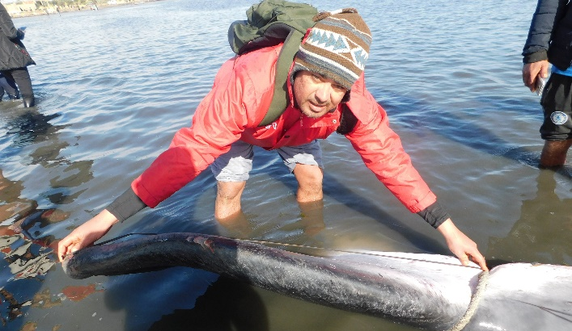
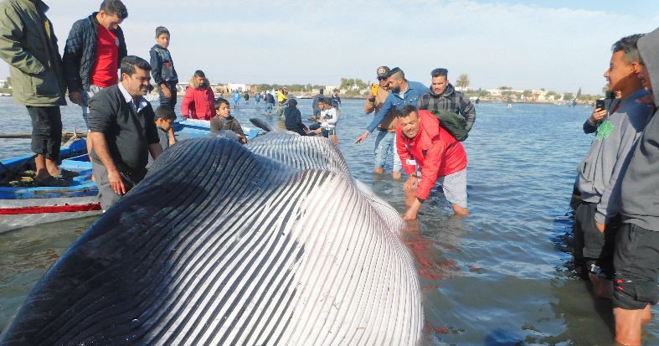

f
e
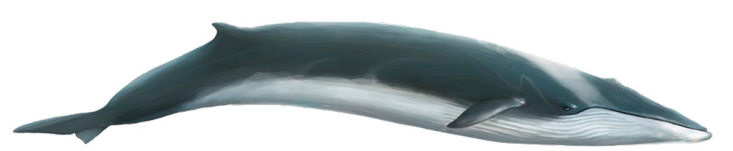

g

a, b : découverte de l’animal (02/01/2021 à midi)
c, d : déplacement des représentants de l’INSTM (02/01/2021 à 20h du soir)
e, f : mensurations et échantillonnage
g : rorqual commun Balaenoptera physalus

